无锡市老科协卫生分会召开基层分会负责人工作会议
3月4日，市老科协卫生分会与市卫健系统老体协联合召开基层分会负责人、专业组组长工作会议，18个成员单位代表和15位专业组长参加了会议。会上传达了前期刚刚召开的省、市老科协工作会议精神，以及市老科协关于表彰2024年度先进集体和先进个人决定。对市老科协2025年工作要点科技赋能，银龄生辉，卫生分会如何落实在具体工作中进行了细化和布置，为年度工作顺利开展开了个好头。
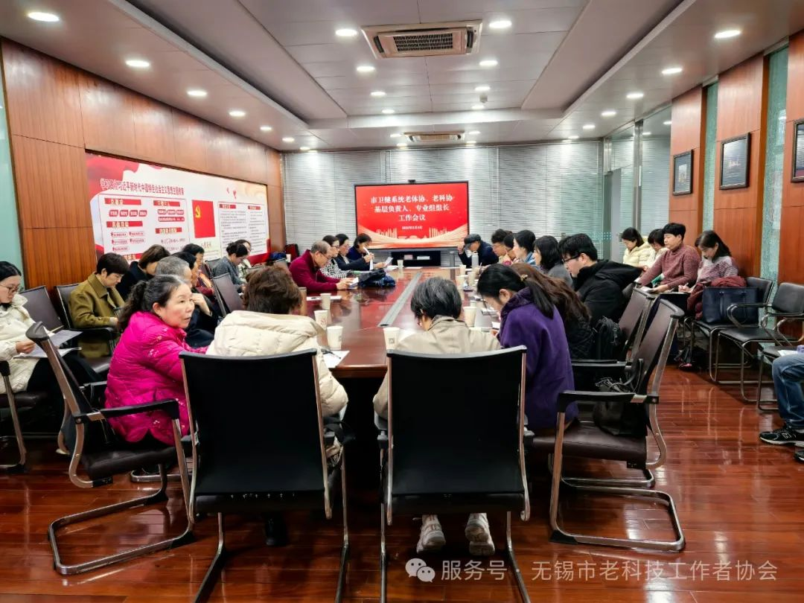
2025年，我们将按照市老科协的工作要求，着重抓好五项工作:
一是建立专家团队，发挥银龄作用。重新梳理核对各单位会员情况，布局新一轮老科协专家讲师团成员，推荐医学专家数名进入卫生专家义诊组。年度发展20名老科协新会员，促进人员年轻化。
二是加强基层指导，搭建银龄窗口。各基层分会设立专家智库。帮助基层分会了解掌握银龄在服务社会过程中贡献突出的先进典型给予宣传表彰。进一步提升卫生老科协的社会影响力。指导基层分会围绕强富美高新无锡建设，积极参与课题调研、建言献策。早起步，早落实。
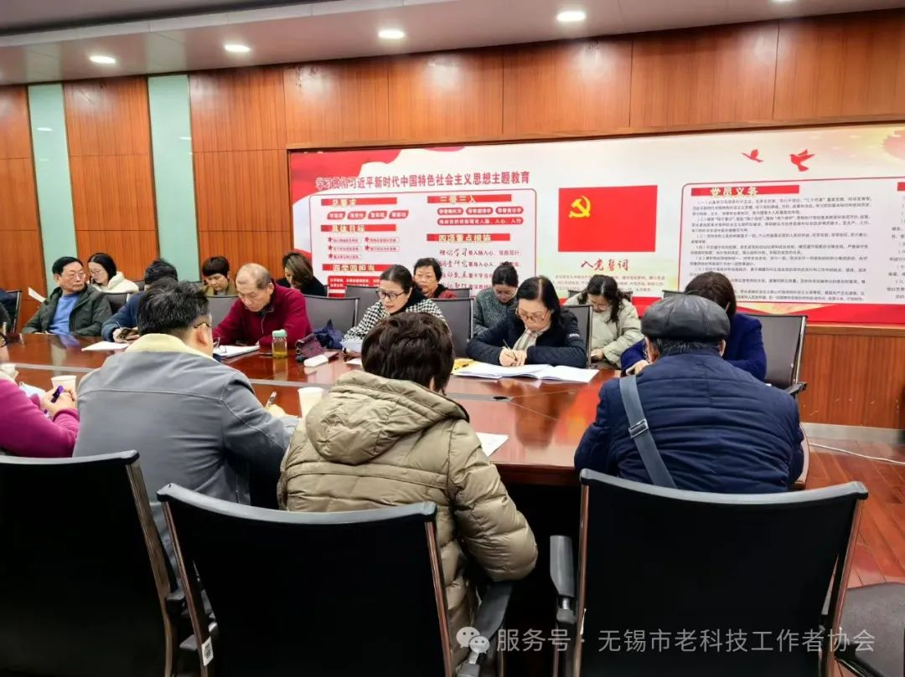
三是精准服务，搭建助企平台。各基层分会推荐好本院的特色医疗，主动为老专家参与社区服务提供条件，提倡科普活动的特色化，对老科协工作卓有成效的基层单位给予经验推广，适时组织基层单位评选科普示范基地。创新机制，组织各大医院各科室专家，定期举办季节性养生主题讲座，继续履行协作协议，通过孝仁芳华俱乐部这个平台，将养生知识传递给更多的锡城市民。
四助力银龄活动。丰富老科技工作者生活，关心他们的身心健康，开展丰富多彩的文体活动，组织理事外出学习交流。活跃老科协工作氛围，多向联系合作，与老体协共同开展益智健脑、健康快乐行等强身健体系列活动。年度内将组织多种类的培训和比赛，老科协理事参与才艺展示，促进银龄交流。
五加强协会自身建设。推进协会信息化建设，在新一届理事人员调整过程中做好相关的协调工作，推进协会理事人员的年轻化进程，进一步提升服务能力，促进卫生分会健康发展。
无锡市老科技工作者协会
2025年3月27日

